Uma imagem com arte, encarnado, design gráfico, ilustração

Os conteúdos gerados por IA podem estar incorretos.Semana de 20 a 24 de outubro de 2025

Prepara o teu coração! | **santidade juvenil**

Clicar no dia

**2ª feira**

**6ª feira**

**5ª feira**

**4ª feira**

**3ª feira**

**BONS DIAS** | ENSINO PRÉ-ESCOLAR

# 2ª feira, 20 de outubro de 2025

**Guido schäffer**

♰ Em nome do Pai e do Filho e do Espírito Santo. Ámen.

Uma imagem com Gráficos, criatividade, design

Os conteúdos gerados por IA podem estar incorretos.Bom Dia! Bem-vindos a mais uma semana! Hoje vamos ao Brasil conhecer **o Guido Schäffer**, médico, surfista e amigo de Jesus, que descobriu que servir com alegria é um caminho para a santidade.

Era uma vez um rapaz chamado Guido. O Guido morava no Brasil. Rezava com a família, ia à Missa e dizia muitas vezes: “Jesus, eu quero Te ajudar.” O Guido gostava de **surfar** nas ondas. Ele estudou para ser **médico,** no hospital e na rua ele falava com calma, ouvia com atenção e **cuidava** de quem estava doente. Às vezes levava remédios, comida e um abraço. O Guido repetia muitas vezes: “Cada pessoa é um tesouro de Deus.”  
No seu coração, um dia Jesus sussurrou: “Vem, fica ainda mais perto de Mim.” O Guido começou então a preparar-se para ser **padre,** desta forma juntou os seus três amores: **Jesus, os pobres e a Igreja**. A vida do Guido foi como uma luz que se acende: quando ele passava, deixava alegria e esperança. Ele ensinou-nos que **servir** é amar com as mãos e com o coração.

Uma imagem com Gráficos, clipart, design, criatividade

Os conteúdos gerados por IA podem estar incorretos.Desperta!  Hoje vou fazer tudo com amor: perguntar onde posso ajudar, escutar com atenção e fazer o bem sem esperar nada em troca.

´

Uma imagem com Gráficos, coração, criatividade

Os conteúdos gerados por IA podem estar incorretos.Reza! Senhor, dá-me um coração disponível e alegre para Te servir e ajudar os outros, como o Guido. | *Pai nosso…* | Guido Schäffer, *rogai por nós.* | ♰ Em nome do Pai e do Filho…

# 

# 3ª feira, 21 de outubro de 2025

**Francisco e jacinta marto**

♰ Em nome do Pai e do Filho e do Espírito Santo. Ámen.

Uma imagem com Gráficos, criatividade, design

Os conteúdos gerados por IA podem estar incorretos.Bom Dia! Bom Dia! Hoje vamos até Fátima para conhecer **São Francisco e Santa Jacinta Marto**, dois irmãos pequeninos que ensinaram o mundo a rezar com Maria.

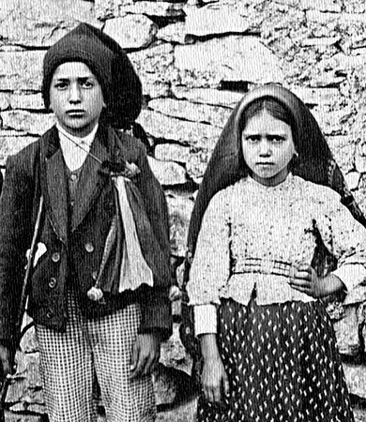Era uma vez duas crianças, o Francisco e a Jacinta. Eles eram pastores e guardavam ovelhas. Cantavam, brincavam e rezavam. Um dia, Nossa Senhora apareceu e pediu: “**Rezem o terço** e amem muito Jesus.” O **Francisco** gostava de ficar em silêncio, na Igreja, a fazer companhia a Jesus. A **Jacinta** oferecia coisas pequenas por amor: um “não” a uma birra, um sorriso para quem precisava. Quando alguém duvidou deles, eles rezaram ainda mais. Ficaram doentes e foram cedo para o Céu, mas deixaram um recado: **rezar, amar e oferecer tudo a Jesus**. Ele escuta sempre, diziam eles.

Uma imagem com Gráficos, clipart, design, criatividade

Os conteúdos gerados por IA podem estar incorretos.Desperta! Hoje quero rezar com o coração: vou oferecer a Jesus algo que me custe fazer e rezar uma avé-maria pela paz.

Uma imagem com Gráficos, coração, criatividade

Os conteúdos gerados por IA podem estar incorretos.Reza! Jesus, com a ajuda de Maria, ensina-me a rezar como o Francisco e a Jacinta e a oferecer as coisas difíceis por amor. | Francisco e Jacinta, *rogai por nós.* | ♰ Em nome do Pai e do Filho…

# 4ª feira, 22 de outubro de 2025

**Teresinha do menino jesus**

♰ Em nome do Pai e do Filho e do Espírito Santo. Ámen.

Uma imagem com Gráficos, criatividade, design

Os conteúdos gerados por IA podem estar incorretos.Bom Dia! Bom Dia! Bom Dia! Hoje continuamos a preparar o nosso coração para a Festa da Santidade Juvenil e vamos conhecer a **Teresinha do Menino Jesus**, uma jovem que descobriu um segredo muito grande: para ser santo não é preciso fazer coisas enormes; basta fazer as coisas pequenas com um amor enorme.

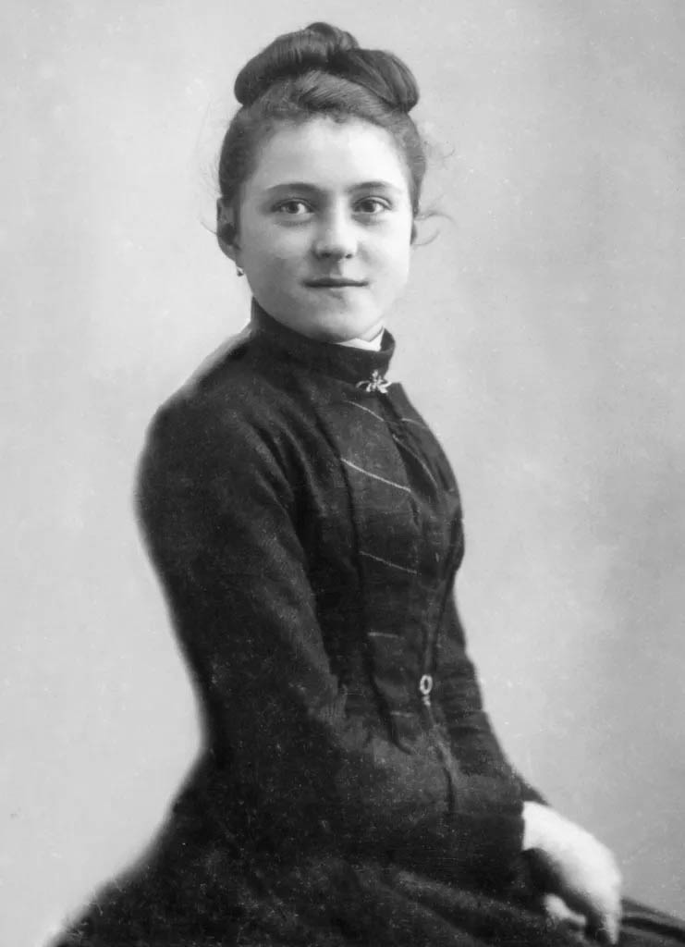Era uma vez uma menina chamada Teresinha. Vivia com os pais e as irmãs, gostava de aprender, de brincar e de rezar. Quando cresceu, sentiu no coração o desejo de viver só para Jesus e entrou no Convento das Irmãs Carmelitas, em Lisieux. A vida ali era simples: acordar cedo, rezar com as irmãs, trabalhar, estudar e servir. Às vezes havia momentos de cansaço, vontade de responder mal aos outros ou até de fazer birras. Mas a Teresinha dizia a si mesma: “Hoje vou escolher amar.” Se uma irmã lhe dizia algo que não gostava, oferecia-lhe um sorriso. Se uma tarefa era difícil, fazia-a com alegria. Se ninguém via, ajudava ainda mais. Chamou a isto o **caminho pequenino**: transformar cada gesto, cada palavra e cada silêncio numa carta de amor a Jesus. Sonhava ser missionária, mas aprendeu que a oração e o amor podem chegar a todo o lado, mesmo sem sair do convento. Quando adoeceu, a sua confiança em Jesus cresceu ainda mais. Ela percebeu que a sua missão era ensinar as pessoas Jesus como ela amava, e é por isso que tantos a sentem como uma amiga muito próxima.

Uma imagem com Gráficos, clipart, design, criatividade

Os conteúdos gerados por IA podem estar incorretos.Desperta!   Hoje vou escolher o caminho pequenino do amor: cumprir uma tarefa sem reclamar, sorrir a quem não quero assim tanto e oferecer a Jesus um gesto de amor escondido.

Uma imagem com Gráficos, coração, criatividade

Os conteúdos gerados por IA podem estar incorretos.Reza! Jesus, ensina-me a amar nas pequenas coisas, como a Teresinha. | *Ave Maria…* | Teresinha do Menino Jesus, *rogai por nós.* | ♰ Em nome do Pai e do Filho…

# 5ª feira, 23 de outubro de 2025

**Joana de portugal**

♰ Em nome do Pai e do Filho e do Espírito Santo. Ámen.

Uma imagem com Gráficos, criatividade, design

Os conteúdos gerados por IA podem estar incorretos.Bom Dia! Bom Dia! Hoje vamos conhecer **Santa Joana, Princesa de Portugal**. Era filha de reis e vivia em palácios. Mas o coração de Joana desejava outra grandeza: pertencer totalmente a Jesus e servir os que mais precisavam.

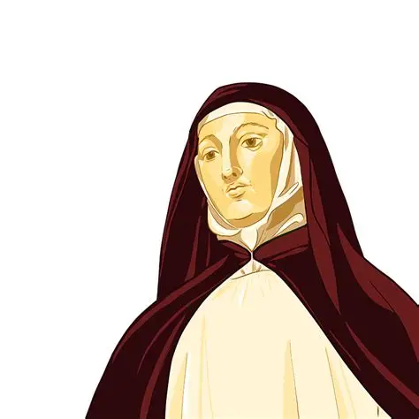Era uma vez uma princesa chamada Joana. Morava num **palácio** com reis e rainhas. Tinha festas e muita música. Mas, no coração, a Joana dizia: “Quero **pertencer a Jesus**.” Depois de rezar muito, foi para o **Convento de Jesus**, uma casa de irmãs em **Aveiro**. A vida ficou simples: **rezar**, **trabalhar**, **estudar**, **servir**. A Joana gostava de ir à **enfermaria**: dava a mão aos doentes, ouvia as suas histórias, e levava carinho. Quando chegavam coisas para dar, lembrava-se dos **pobres**. A sua família demorou algum tempo aceitar que Joana agora ir morar longe do palácio, e às vezes diziam: “Volta para o palácio!” Mas a Joana respondia: “**Jesus é a minha alegria**.” Ela aprendeu que a verdadeira **nobreza** é **ajudar** os outros.

Uma imagem com Gráficos, clipart, design, criatividade

Os conteúdos gerados por IA podem estar incorretos.Desperta! Hoje quero ser “príncipe/princesa” segundo Jesus: servir com respeito, partilhar o que tenho e dar atenção a quem está mais sozinho.

Uma imagem com Gráficos, coração, criatividade

Os conteúdos gerados por IA podem estar incorretos.Reza! Senhor, dá-me um coração simples e disponível para servir, como a Santa Joana. | Joana de Portugal, *rogai por nós.* | ♰ Em nome do Pai e do Filho…

# 6ª feira, 24 de outubro de 2025

**Pier giorgio frassati**

♰ Em nome do Pai e do Filho e do Espírito Santo. Ámen.

Uma imagem com Gráficos, criatividade, design

Os conteúdos gerados por IA podem estar incorretos.Bom Dia! Bom Dia! Hoje encontramos **Pier Giorgio Frassati**, um jovem cheio de alegria que levou muitos amigos a amar Deus nos estudos, no desporto e no serviço aos pobres. Mas para nos ajudar a falar deste santo, vamos chamar um grande amigo nosso que conhecemos muito bem.

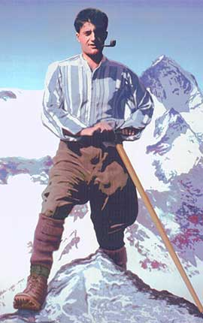Era uma vez um rapaz chamado Pier Giorgio. Estudava engenharia em Turim, tinha muitos amigos e um grande amor pelas montanhas. Fazia muitas caminhadas, e gostava de gritar “**Verso l’alto!**” que significa “Para o alto!”, porque queria que toda a sua vida fosse sempre rumo ao céu, para chegar a Jesus. Levava sempre o terço no bolso e ia muitas vezes à missa. Depois das aulas, passava por bairros pobres: levava remédios, comida, um abraço e boa disposição. Não dava apenas coisas, **dava-se a si próprio**. Inscreveu-se na Ordem Terceira de São Domingos para aprender a unir oração e a ação. Para ele, acreditar em Jesus significava ter mãos, pés e um sorriso para ajudar alguém. Um dia uma doença apareceu de repente e a vida dele terminou muito cedo, mas a alegria ficou como um trilho luminoso na montanha: quem o conhecia sentia vontade de subir também.

Uma imagem com Gráficos, clipart, design, criatividade

Os conteúdos gerados por IA podem estar incorretos.Desperta! Hoje também vou subir “para o alto”: estudar com verdade, dar a mão a quem precisa e convidar um amigo a fazer coisas boas comigo.

Uma imagem com Gráficos, coração, criatividade

Os conteúdos gerados por IA podem estar incorretos.Reza! Senhor, dá-me um coração alegre e corajoso para Te amar nos pobres, como o Pier Giorgio.| Pier Giorgio Frassati, *rogai por nós.* | ♰ Em nome do Pai e do Filho…